Муниципальное дошкольное образовательное учреждение
«Чернавский детский сад»
муниципального образования-милославский муниципальный район рязанской области

Сценарий совместного мероприятия детей старшей и средней групп по правилам дорожного движения «Дорожная азбука»
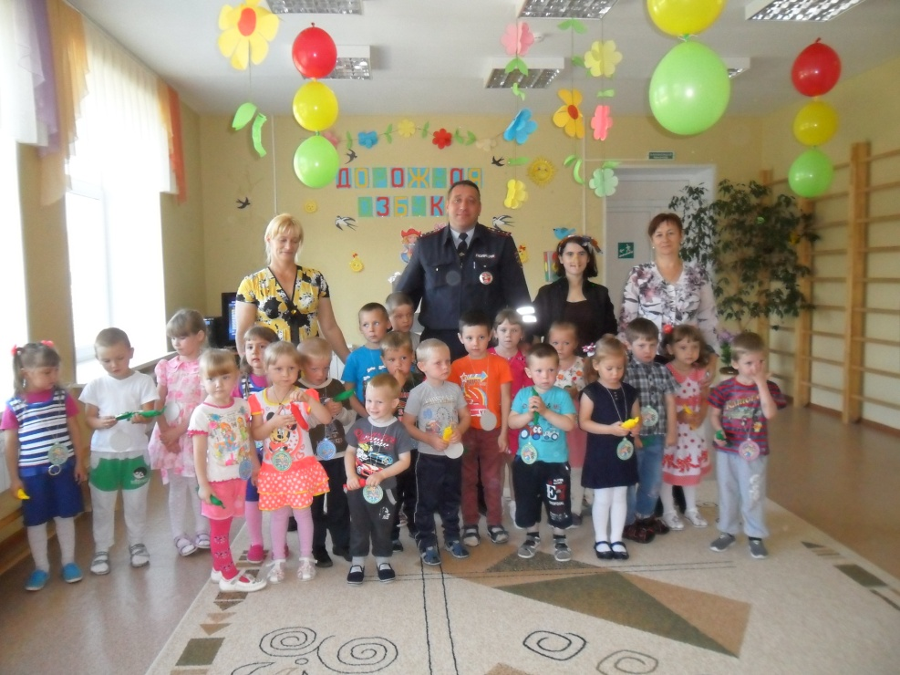

Воспитатели:
Ершова Т.И.
Шикунова И.Н.
Чернава
2017г
Цель: формирование представлений о правилах дорожного движения.
Программные задачи:
Ø Уточнить знания детей о сигналах светофора.
Ø Закрепить умение детей применять полученные знания о правилах дорожного движения в играх, инсценировках и повседневной жизни.
Ø Расширять и активизировать словарный запас.
Ø Воспитывать культуру поведения на улице, вырабатывая потребность в соблюдении правил дорожного движения.
Предварительная работа. Подготовка атрибутов и костюмов к мероприятию. Разучивание стихов, песен. Повторение и изучение правил дорожного движения, знаков, различных ситуаций на дороге и в транспорте, встреча с инспектором ГИБДД, продуктивная деятельность (рисунки детей).
Материалы. Магнитофон, аудиозаписи с музыкой; макет светофора, шапочки для героев сценки (гномики, заяц, лиса, волк), халат, шапочка, инструменты для доктора Айболита, стол, стул, иллюстрации с изображением транспорта: автомобиля, грузовика, автобуса; набор дорожных знаков; оборудование для подвижных игр: кегли (10 шт.), машинки на веревочках (2 шт.); 2 обруча, рули на каждого ребенка; угощение, медали.
Оформление зала. На центральной стене большими вырезанными буквами написано "ДОРОЖНАЯ АЗБУКА", сбоку выставка рисунков детей по теме «Дорога глазами детей», на полу впереди зала лежит дорожка "пешеходный переход", светофор, по всему залу развешаны шары зеленого, желтого и красного цветов.
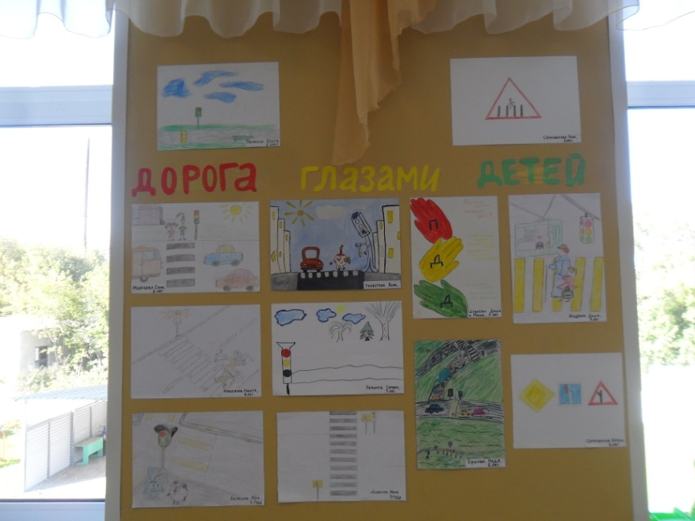
Действующие лица. Взрослые: ведущий 1 – воспитатель подготовительной группы, ведущий 2 – воспитатель средней группы, Баба Яга; дети подготовительной и средней группы.
Дети заходят в зал под детскую песню "Когда поют светофоры" и садятся на стульчики.
Ведущий 1. Добрый день, дорогие друзья! Мы очень рады вновь встретиться с вами. Наши ребята скоро вырастут. Им придется самостоятельно ходить по улицам и переходить дорогу, а по улицам и дорогам движется много машин, и если не знать правил дорожного движения, то можно попасть в беду. Вы знаете эти правила? Давайте проверим:
- Как называют людей, идущих по улице? (Пешеходы)
- Где можно переходить улицу? (По переходам)
- Что нужно сделать, прежде чем перейти дорогу? (Посмотреть налево, дойти до середины дороги и посмотреть направо, а потом пройти остальное расстояние).
Ведущий 1. Молодцы, ребята! Сегодня мы пришли на развлечение, чтобы вспомнить правила дорожного движения.
- Сейчас я загадаю загадку, а вы отгадайте:
Днем и ночью я горю,
Всем сигналы подаю.
Есть три цвета у меня –
Как зовут меня, друзья? (Светофор) (Показать макет светофора).
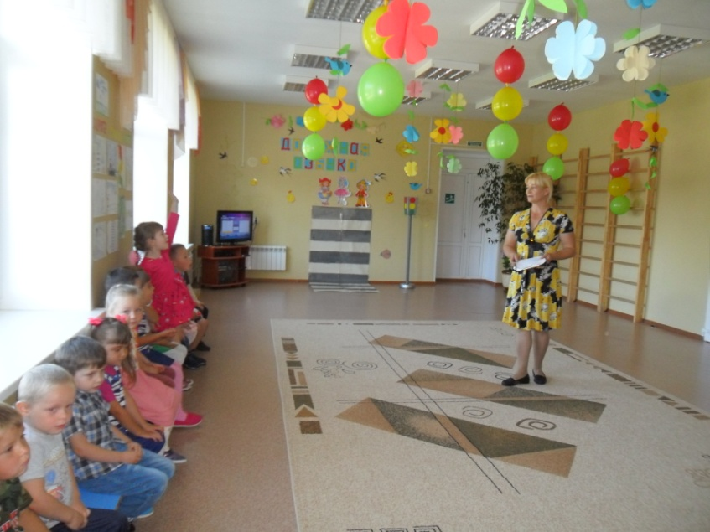
- А для чего нужен светофор? (Ответы детей)
- Правильно. Светофор устанавливает порядок на улице, управляет движением, все ему подчиняются и пешеходы и машины. У него всего три сигнала, но они очень важны.
Ведущий 2. А сейчас наши ребята покажут сценку, которая называется «Светофор».
СЦЕНКА «СВЕТОФОР»
Выходят три ребенка: первый – красный гномик, второй – желтый гномик, третий - зеленый, встают в колонну друг за другом.
Ведущий 2. У дороги в домике без сада и крылечка.
Проживают гномики: три славных человечка.
Зелёный гномик.
Гном зелёный говорит: всё спокойно, путь открыт. (показывает рукой)
Желтый гномик.
Желтый гном предупрежденье - жди сигнала для движенья
(грозит пальчиком)
Красный гномик.
Если вышел красный, значит путь опасный. (качает головой)
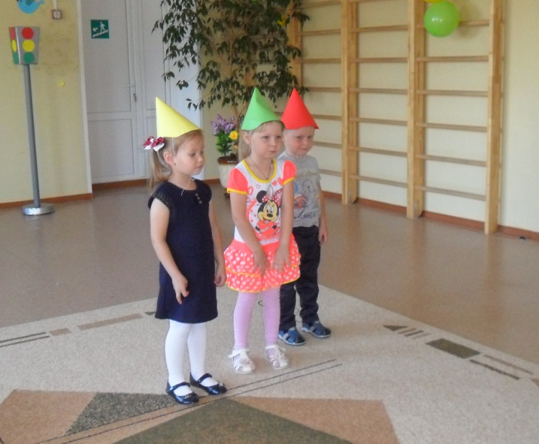

ВедВедущий 1.
У человечков важная и сложная работа
Неосторожным пешеходам мигнуть у перехода.
- Дети, вы узнали кто эти гномики. (Ответ детей.) Правильно огоньки светофора.
Ведущий 1. Наши ребята сейчас исполнят песню про светофор.
Песня «Светофор»»
(музыка А. Султановой, слова З. Ильиной)
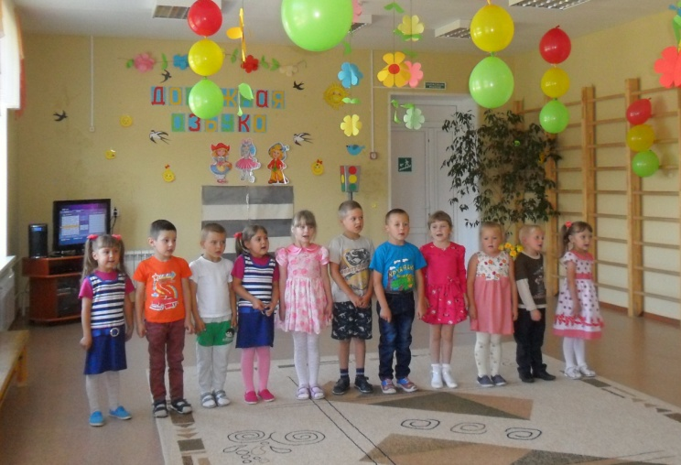
Ведущий 2. Ребята, а чтобы вы лучше запомнили эти правила, мы превратимся в пешеходов и поиграем в игру «Светофор». (Дети встают возле стульчиков)
Игра «Светофор»
У воспитателя в руках «светофор» - два картонных круга. Первый с одной стороны зеленый, а с другой – красный и желтый. На «светофоре» зеленый цвет – дети маршируют на месте, желтый – хлопают в ладоши, красный – замирают.)
Вдруг с криками «Спасите», «Помогите» в зал выбегает Баба Яга.
Ведущий 1. Стойте! Здравствуйте! Вы кто? И почему так кричите?
Баба Яга. Ой, за мной кто-то гонится… (оглядывается)
Ведущий 1. (смотрит туда, откуда прибежала Баба Яга): Да нет, никто за вами не гонится. Успокойтесь и здравствуйте.
Баба Яга. Здрасьте, здрасьте, коль не шутите.
Ведущий 1. Так кто же вы и что с вами случилось?
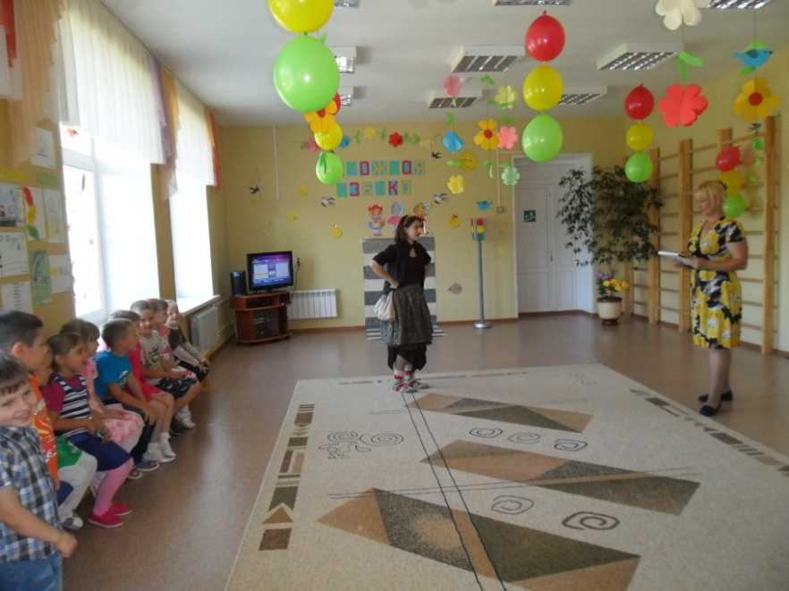
Баба Яга. Да я то - Баба Яга, а вы кто такие?
Ведущий 1. Это ребята из детского сада «Умничка». Кто за вами гонится?
Баба Яга. Я вам сейчас всё расскажу. Я сегодня в ступе летела - летела, да ступа-то у меня и сломалась, мне пришлось приземлиться. И только я из ступы-то выбралась, как за мной какая – то коробка на колёсах как погналась, так и кричат «Би-би-би», ну я и побежала что есть духу, вот в какую-то калиточку забежала и сама не поняла, как здесь оказалась…
Ведущий 1. Ах, вот оно что… (говорит детям) Значит, Баба Яга прямо на дорогу совершила посадку. (говорит Бабе Яге): а коробка на колёсах называется машина!
Баба Яга. Как, как? Машина? А что это такое?
Ведущий 2. А вот послушай. (Дети средней группы читают стихи и показывают иллюстрации с изображением машин)
Ребенок 1. Есть машины легковые,
По размерам -небольшие.
Как поедут, как помчатся
Даже птице не угнаться.
Ребенок 2. А ещё есть грузовик
Он могуч, силён, как бык.
У него огромный кузов
Для больших тяжёлых грузов!
Ребенок 3. Жёлто-красный он,
Блестящий -
Окна, дверцы,
Шесть колес!
Ну совсем как настоящий!
Кто бы сел,
А я повез.
Руль крути,
Дави на тормоз -
До чего хорош автобус!
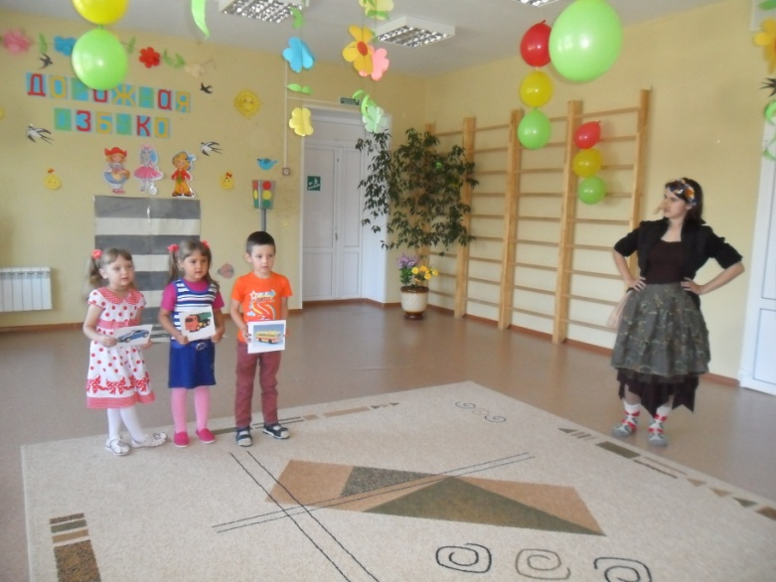
Баба Яга. Приехали…А я раньше только в ступе летала. А теперь узнала, что есть ещё машины, автобусы…А ещё что-нибудь имеется?
Ведущий 2. А как же! Вот я сейчас загадаю загадки про транспорт, а ребята попробуют отгадать..
Загадки о транспорте
1.Этот конь не ест овса, вместо ног - два колеса.
Сядь верхом и мчись на нём, только лучше правь рулём. (велосипед)
2. Для этого коня еда – бензин, и масло, и вода.
На лугу он не пасётся, по дороге он несётся. (автомобиль)
3. Дом по улице идёт, на работу всех везёт,
Не на тонких курьих ножках, а в резиновых сапожках. (автобус)
4. Силач на четырёх ногах в резиновых сапогах
Прямиком из магазина притащил нам пианино. (грузовик)
5. Спозаранку за окошком – стук, и звон, и кутерьма.
По прямым стальным дорожкам ходят разные дома. (трамвай)
Ведущий 2. Ребята, а хотите поиграть?
Подвижная игра «Кто быстрее» (средняя группа)
Дети делятся на две команды. По-очереди дети провозят машинку на веревочке между кеглями, расставленными на равном расстоянии друг от друга. Победитель – та команда, которая быстрее перевезёт машинку.
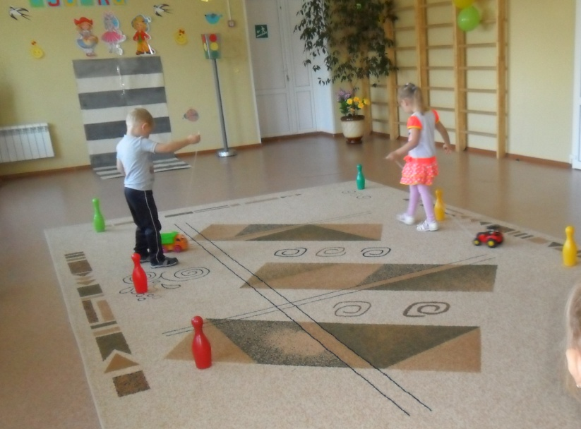
Подвижная игра «Весёлый автобус» (подготовительная группа)
Дети делятся на две команды. Выбирается ведущий в каждой команде, он – водитель автобуса. Водители держат в руках обруч-руль. Остальные члены команды – пассажиры – ждут на остановках. Автобус перевозит по одному пассажиру, объезжая кегли до следующей остановки, на которой за пояс впереди стоящего цепляется следующий пассажир. Победитель – та команда, которая быстрее перевезёт всех пассажиров.
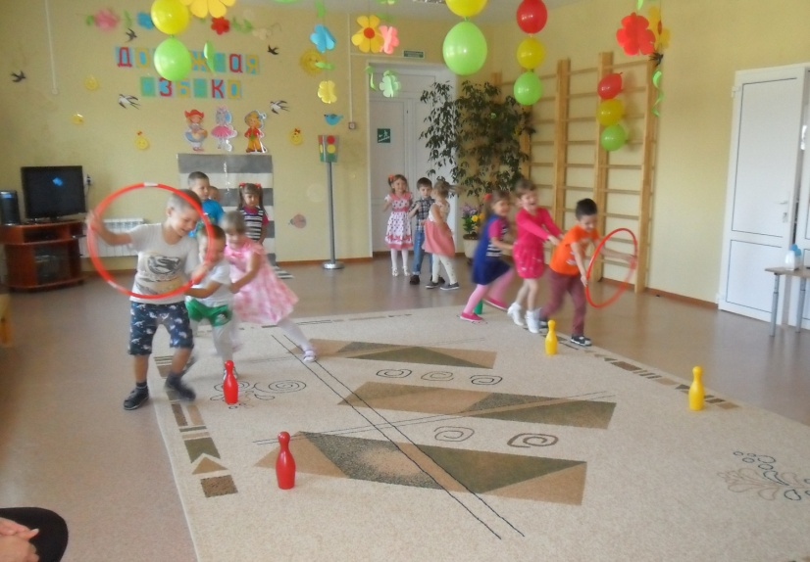
Ведущий 1. А теперь, ребята, мы с вами будем учить Бабу Ягу правилам дорожного движения.
Город, в котором с тобой мы живём,
Можно по праву сравнить с букварём.
Азбука дорожная – наука очень сложная.
Вот она, азбука – рядом с тобой!
Знаки расставлены вдоль мостовой.
Баба Яга. Знаки? А что это такое, и с чем их едят?
Ведущий 1. А вот они сейчас сами всё и расскажут. (Под музыку выходят дети – дорожные знаки, в руках у них картинка с изображением дорожного знака.)
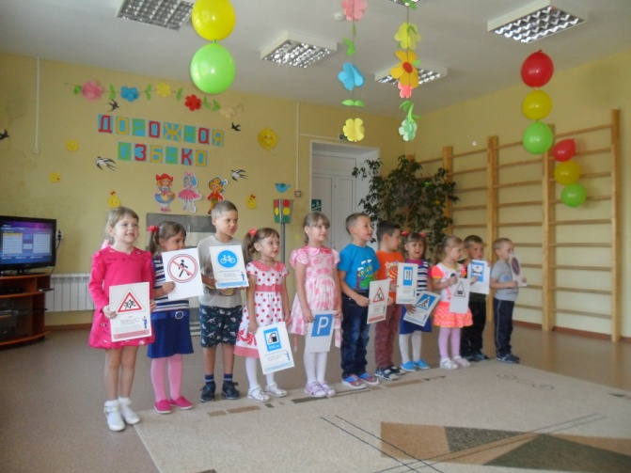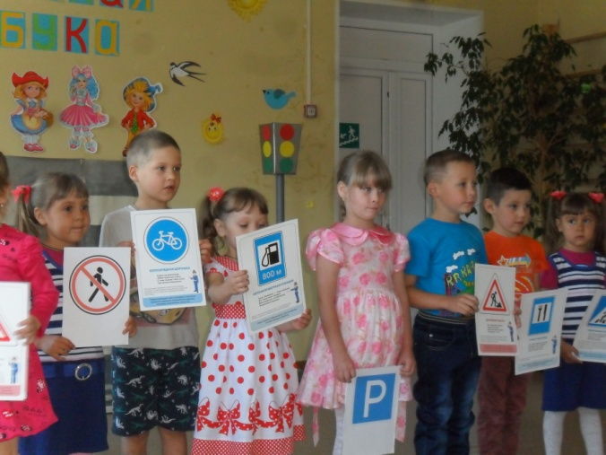
«ДЕТИ»
Это очень важный знак,
Он висит не просто так.
Будь внимательней, шофер!
Рядом садик, школьный двор.
«ДВИЖЕНИЕ ПЕШЕХОДОВ ЗАПРЕЩЕНО»
В дождь и в ясную погоду
Здесь не ходят пешеходы.
Говорит им знак одно:
"Вам ходить запрещено!"
«ВЕЛОСИПЕДНАЯ ДОРОЖКА»
Велосипедная дорожка
Обгоняй Максим Сережку.
Вам никто не помешает –
Этот знак все дети знают.
«АВТОЗАПРАВОЧНАЯ СТАНЦИЯ»
Не доедешь без бензина
До кафе и магазина.
Этот знак вам скажет звонко:
"Рядышком бензоколонка!"
«МЕСТО СТОЯНКИ»
Есть островки на улице
Машины, где паркуются,
Там знак «Место стоянки» –
У почты, рынка, банка.
Удобно всем и безопасно
И нет волнений понапрасну.
«ДОРОЖНЫЕ РАБОТЫ»
Здесь дорожные работы -
Ни проехать, ни пройти.
Это место пешеходу
Лучше просто обойти!
«ПЕШЕХОДНЫЙ ПЕРЕХОД»
По полоскам черно-белым
Человек шагает смело.
Знает: там, где он идет, -
Пешеходный переход!
«ЖЕЛЕЗОДОРОЖНЫЙ ПЕРЕЕЗД»
Знак ребят предупреждает,
От несчастья ограждает:
Переезд! Вовсю глядите,
За шлагбаумом следите!
«ПЕШЕХОДНАЯ ДОРОЖКА»
По пешеходной дорожке,
Шагают только ножки.
Лишь в коляске и в кино
Ездить тут разрешено.
«ПУНКТ ПИТАНИЯ»
Долго ехали, устали,
И желудки заурчали,
Это нам они признались,
Что давно проголодались.
Не прошло пяти минут
Знак висит – обедай тут.
«БОЛЬНИЦА»
Если нужно вам лечиться,
Знак подскажет, где больница.
Сто серьезных докторов
Там вам скажут: "Будь здоров!"
«СТОЯНКА ЗАПРЕЩЕНА»
Мерседесы и Пежо,
Волги, лимузины.
Здесь стоять запрещено
Для любой машины.
Все:
Мы - важные знаки,
Дорожные знаки.
На страже порядка стоим.
Вы правила знайте,
И их соблюдайте,
А мы вам помочь поспешим.
Ведущий 1. Спасибо вам, говорящие знаки, а сейчас - чтобы вас лучше запомнить - давайте споем песню «Дорожный знак».
Дорожный знак
(слова И.Шевчук, музыка И.Зарицкий)
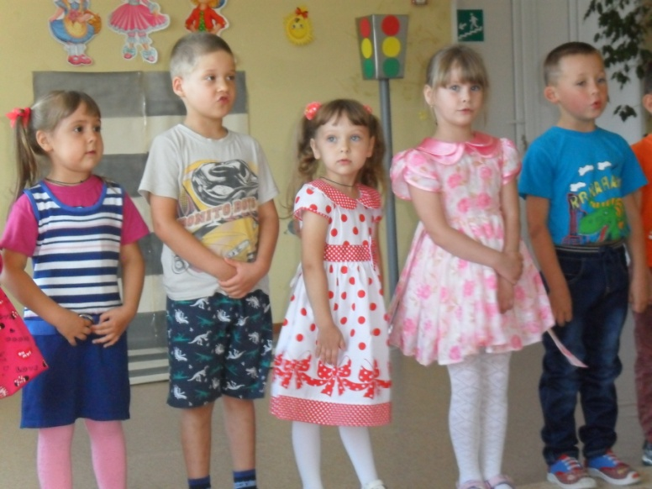
Баба Яга. А, вот теперь я всё поняла. Значит, чтобы по улицам ходить или на машине ехать, нужно дорожные знаки выучить!
Ведущий 1. Не только знаки, но и правила дорожные надо знать!
Баба Яга. А вот у нас в лесу нет никаких правил. Все ходят, где хотят и куда хотят.
Ведущий 1. А я слышала, что даже звери в лесу решили изучать правила дорожного движения, потому что однажды им пришлось обратиться к доктору Айболиту за помощью. Вот что с ними произошло. (Выходят дети в масках зайца, лисы, волка, доктор Айболит)
Сценка
(участвуют дети подготовительной группы)
Дети надевают медицинский белый халат и колпак, шапочки-маски Зайчика, Лисички, Волка.
Айболит. Здравствуйте, дети! Я предлагаю вам посмотреть, что может случиться с теми, кто не знает правил дорожного движении не выполняет их.
Входит, прихрамывая, Зайчик.
- Вот и Зайка чуть живой. Где скакал?..
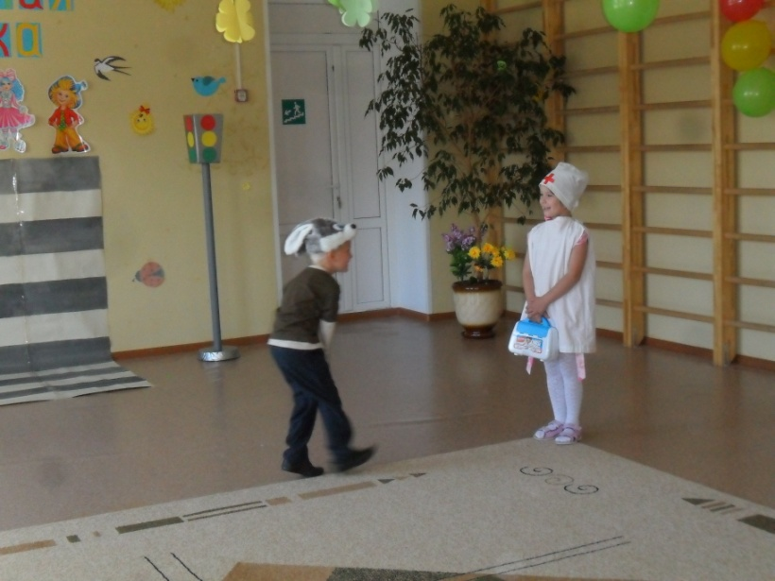
Зайчик. На мостовой.
Не послушался я папу,
Отдавили мне вот лапу. (Показывает доктору лапу).
Айболит. Твоей беде я помогу –
Лапку вновь тебе пришью.
Будет больно, потерпи,
Где машины – не ходи!
Зайчик. Спасибо, доктор!
К доктору приходит лисичка.
Лисичка. Прокатилась на машине,
Прицепившись к задней шине,
Удержаться не сумела –
Под колеса полетела.
Доктор, милый, помоги!
Хвост и ножки полечи!
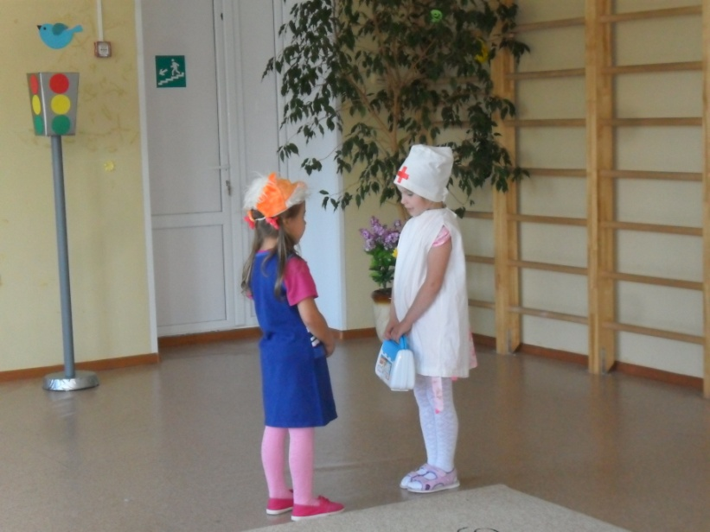
Айболит. Сделаю сейчас уколы,
Хвост пришью тебе я новый,
Ты ходи лишь по дорожке –
Будут целы твои ножки!
Лисичка. Спасибо, доктор Айболит!
Входит волк.
Волк. Здравствуй, доктор Айболит!
Голова моя болит…
Я катался без заботы,
Не смотрел на красный свет –
Налетел на бегемота,
Поломал велосипед!
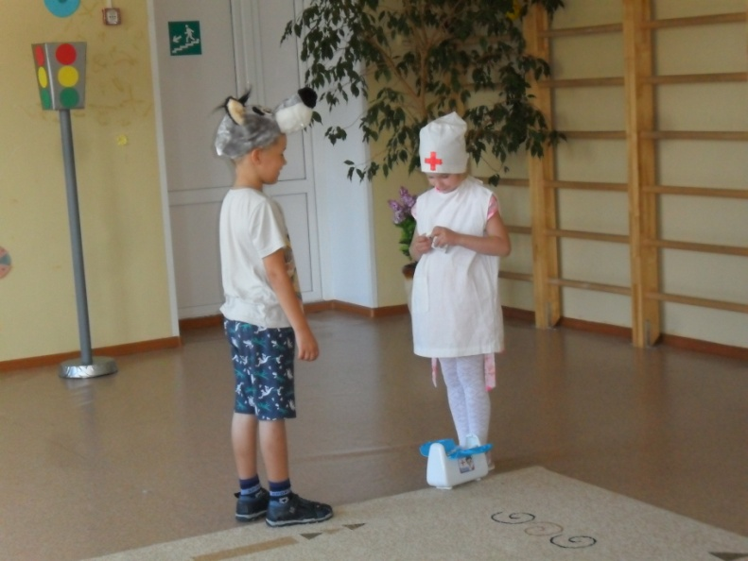
Айболит. Тебе, волчок, я помогу:
Голову я полечу,
Должен думать, где гулять
Ну, а правила движенья
Ты не должен забывать!
Волк. Спасибо, доктор Айболит!
Айболит. Правила знаешь, ходи себе смело,
Будут и лапки, и хвостики целы.
А вам, ребята, хочу я сказать:
Дорожные правила нужно всем знать!
Ведущий 2. Ну, что Баба Яга, теперь-то ты знаешь правила движения и будешь всегда внимательна.
Баба Яга. После таких уроков я буду правильно переходить дорогу, быстро доберусь до своего дома и расскажу о правилах дорожного движения лесным жителям, на всякий случай, если и они случайно попадут в город.
Ведущий 1. А сейчас, ребята, для вас и для Бабы Яги последнее задание – игра на внимание. Нужно будет отвечать – это я, это я, это все мои друзья, если в согласитесь со мной.
• Кто из вас в трамвае тесном уступает старшим место?
(дети отвечают - это я, это я, это все мои друзья)
• Кто на скользкую дорогу выбегает в непогоду?
(дети молчат)
• Знает кто, что красный свет – это значит, хода нет?
(дети отвечают - это я, это я, это все мои друзья)
• Кто летит вперёд так скоро, что не видит светофора?
( дети молчат)
• Кто из вас идёт вперёд, только там, где переход?
(дети отвечают - это я, это я, это все мои друзья)
Ведущий 1. Молодцы! Справились с заданием.
Баба Яга. Ребята, я сегодня столько узнала, многому научилась, да и повеселили вы меня. Я даже подобрела. Вот я вас сейчас всех … угощу. (Баба Яга раздает всем конфеты красного, желтого и зеленого цвета).
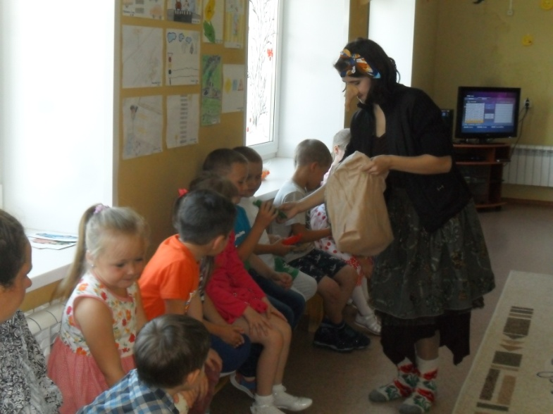
Спасибо вам, ребята. Но мне пора уходить, в лес возвращаться. Пока!
Ведущий 2.Погоди, Баба Яга, ребята на прощанье споют ещё одну песню «Правила дорожного движения».
Ведущий 1. Много правил есть у азбуки дорожной.
Подружиться с ними каждому легко.
Соблюдать их для тебя совсем не сложно,
А шагать ты с ними можешь далеко.
Ведущий 2. Я желаю вам, ребята,
Чтоб на дороге, вы никогда не знали бед.
И чтоб навстречу вам в пути
Горел всегда зеленый свет.
Ведущий 1. Благодарим наших участников за интересную и полезную встречу. На память о ней мы всем вам вручаем медали «Лучшему знатоку правил дорожного движения».

